1.5.2 增值税一般纳税人登记——333

一、业务概述
1.年应税销售额超过财政部、国家税务总局规定的小规模纳税人标准，除《增值税一般纳税人登记管理办法》（国家税务总局令第43号）第四条规定外的纳税人，应该向主管税务机关进行增值税一般纳税人登记。
2.年应税销售额未超过规定标准的纳税人，会计核算健全，能够提供准确税务资料的，可以向主管税务机关办理一般纳税人登记。
3.符合财政部、国家税务总局特别规定的，一律由主管税务机关登记为增值税一般纳税人。
4.纳税人登记为一般纳税人后，不得转为小规模纳税人，国家税务总局另有规定的除外。

二、办理流程
即时办结。

三、功能路径
1.【我要办税】-【综合信息报告】-【资格信息报告】-【增值税一般纳税人登记】。
2.通过相应消息提醒进入增值税一般纳税人登记模块。
3.首页搜索栏输入关健字查找。

四、操作步骤
1.登录新电子税局后，点击【我要办税】-【综合信息报告】-【资格信息报告】-【增值税一般纳税人登记】功能菜单。
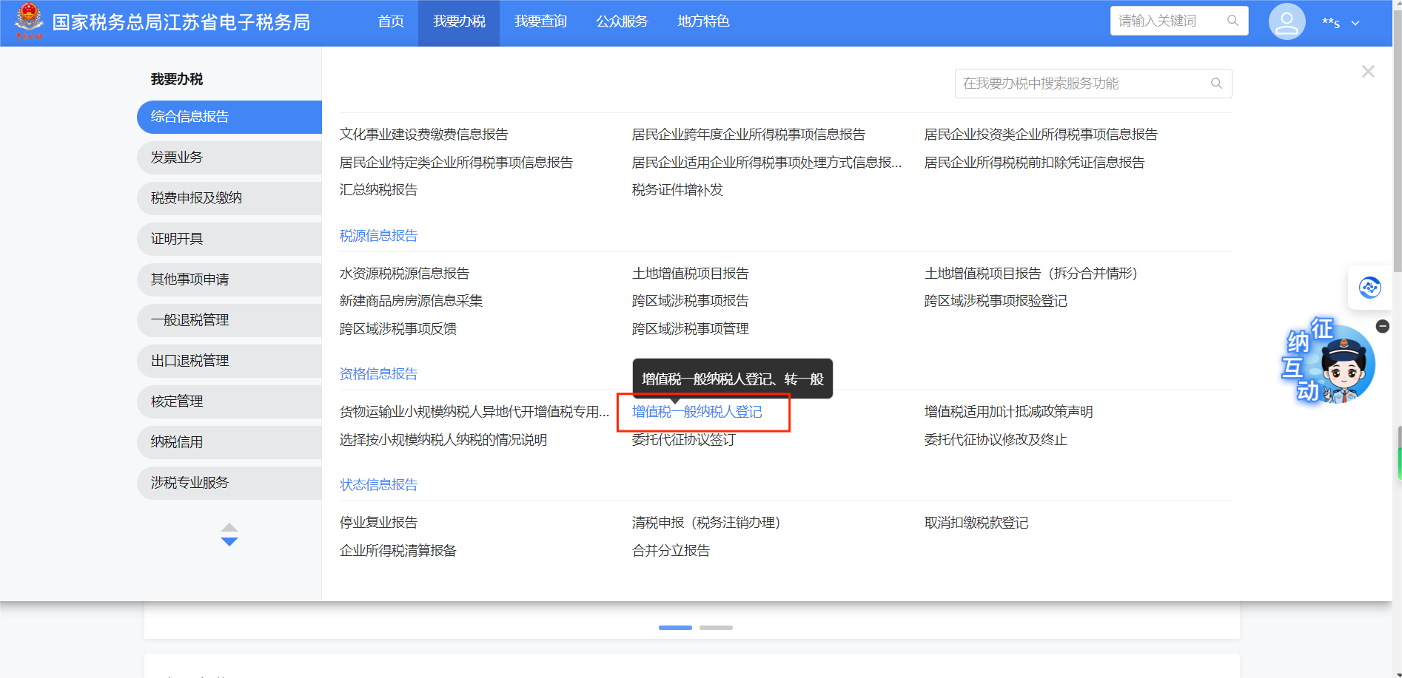
纳税人在办理该业务的，需存在有效的增值税税(费)种登记信息，如不存在，系统会提示纳税人需先进行增值税税(费)种登记，纳税人可点击页面右侧税务虚拟员工“悦悦”进行在线咨询或咨询主管税务机关。
2.进入系统后，根据纳税人的涉税数据，系统自动匹配办理模式，分别为确认式办理、补录式办理：

（1）如为确认式办理模式：
纳税人对系统带出的结果进行确认
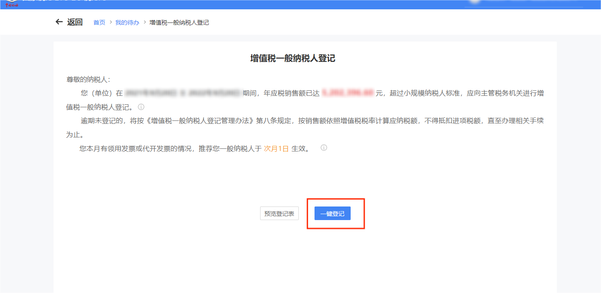
其中【一般纳税人生效日】选择方式分以下两种情况：
1.纳税人当月不存在代开发票、自开发票或领用发票的情况，可自行选择增值税一般纳税人生效日；
2.纳税人当月存在代开发票、自开发票或领用发票的情况，系统自动带出一般纳税人生效日为次月1日，且不可修改。如纳税人想要选择从当月生效，需将本月代开、自开发票作废，并上交已领用的空白发票，再次进行增值税一般纳税人登记时即可选择一般纳税人生效日为当月1日。
纳税人对信息进行确认后，点击【一键登记】。

（2）如为补录式办理模式：
补录式办理模式下，系统自动预填一般纳税人生效日期和会计核算是否健全等信息，一般纳税人生效日期选择方式与确认式办理模式相同。纳税人对登记表中缺失的信息进行补录后，可通过【预览登记表】进行详情查看，确认信息无误后，点击【提交】。
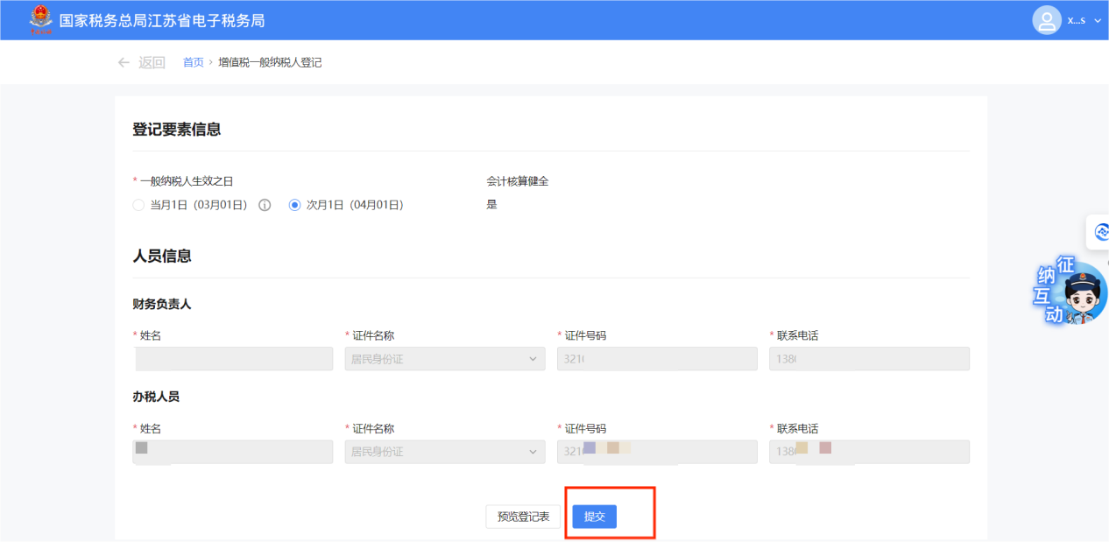

五、注意事项
1.纳税人应在年应税销售额超过规定标准的月份（或季度）的所属申报期结束后15日内按照规定办理一般纳税人登记，或选择按照小规模纳税人纳税。
2.纳税人未按规定时限办理且在下发《税务事项通知书》进行催办后逾期仍不办理的，次月起按销售额依照增值税税率计算应纳税额，不得抵扣进项税额，直至纳税人办理相关手续为止。
3.如纳税人存在非正常户关联信息，需要解除非正常，再进行增值税一般纳税人登记。
4.一般纳税人生效之日，系统自动将货物运输业小规模纳税人异地代开增值税专用发票备案信息置为无效状态。
5.纳税人登记为一般纳税人后，不得转为小规模纳税人，国家税务总局另有规定的除外。

六、常见问题
1.系统如何判断增值税一般纳税人资格？
答：纳税人满足以下条件之一时，应进行增值税一般纳税人资格登记：
一是纳税人从事成品油销售的加油站、航空运输企业、电信企业、铁路运输企业、邮政企业总机构及其分支机构，会引发一般纳税人资格登记。二是纳税人年应税销售额已超过财政部、国家税务总局规定的小规模纳税人标准。
2.系统如何判断增值税一般纳税人资格生效日期？
答：系统判断纳税人当月是否存在代开发票或领用发票情况，对存在代开发票、自开发票或领用发票情况的，系统自动默认生效日期为“次月1日”并不可修改；对不存在代开发票和领用发票的，系统默认为“当月1日”，纳税人可修改为“次月1日”。
3.我当月存在代开发票或领用发票的情况，办理增值税一般纳税人登记时，需要将生效日期选择为“当月1日”，应该如何操作？
答：您可收回本月代开发票的全部联次，至主管税务机关办税大厅作废，自行作废本月已开具发票，上交未使用的自领空白发票后，再次进行值税一般纳税人登记时即可选“当月1日”。

七、增值税一般纳税人申报常见问题视频
网址：
https://cdn.jiangsu.chinatax.gov.cn/etax/u/nsrxt/www/202408/281502110a04.mp4

